## VR产品重要现象名词解释

**冻屏:**屏幕场景被冻住，当左右移动设备时，视野所见处为黑屏，而不是其他正常场景

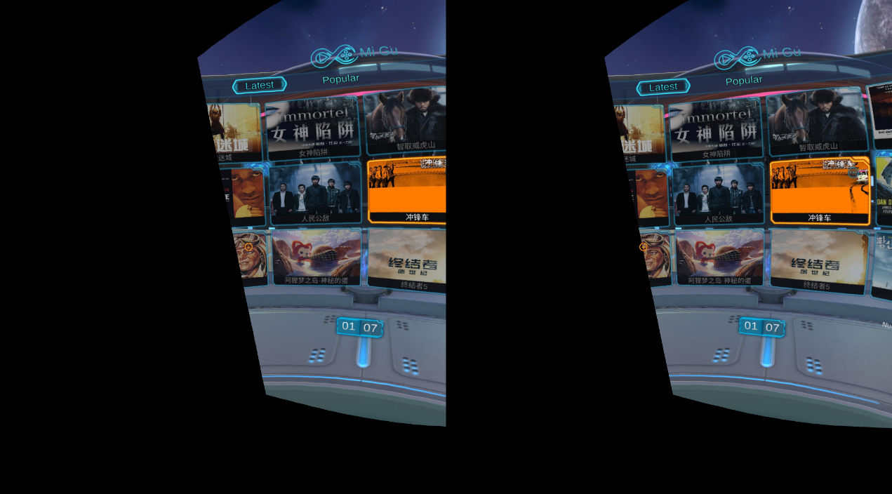

**闪屏：**场景中出现如闪电一样的现象

**畸变：**屏幕中物体移动视野时发生形变（如圆形变瘪）

**拖影：**移动视野过程中物体有阴影产生，静止时不产生

**重影：**图像重叠

**撕裂：** 一张完整的图像从中被撕开，有裂痕

**漂移：**设备放在水平位置静止，目视前方，锚点不动，场景从左往右，从下往上自移动

**跳变：**漂移的另一种现象，屏幕出现一跳一跳的“调频”

**镜片反光**：Loading的时候很明显.看得到镜片上有很多个loading的影子